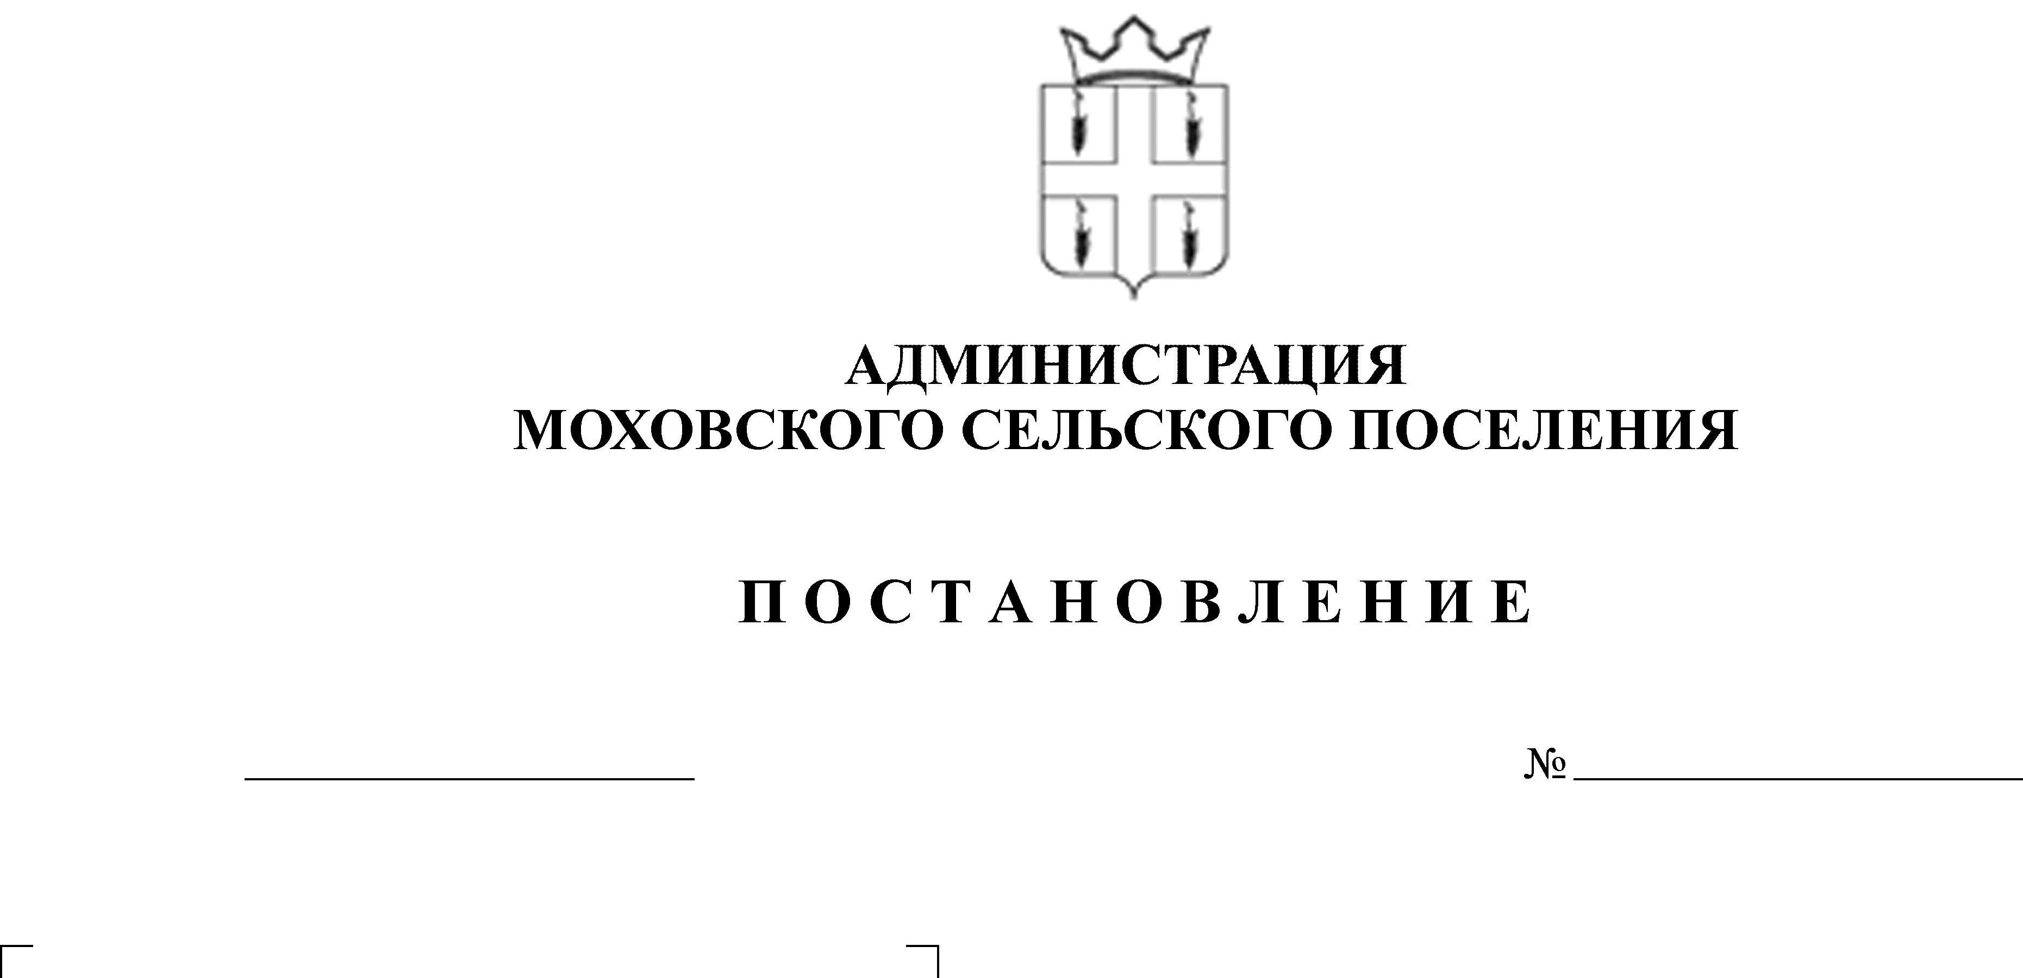
Об усилении мер пожарной безопасности
33
11.03.2015

в весенне-летний период 2015 года
и защите населенных пунктов от
лесных и торфяных пожаров на территории
Моховского сельского поселения
На основании Федерального закона № 69-ФЗ от 21 декабря 1994 года «О пожарной безопасности», в целях усиления мер пожарной безопасности и своевременной подготовки к весенне-летнему пожароопасному периоду населенных пунктов и объектов различных форм собственности, расположенных на территории Моховского сельского поселения.
Администрация Моховского сельского поселения ПОСТАНОВЛЯЕТ:
1. Утвердить прилагаемый план организационно – технических мероприятий по предупреждению пожаров в весенне-летний период 2015 года на территории Моховского сельского поселения Кунгурского муниципального района и согласовать с 143 пожарной частью.
2. Комиссии по предупреждению, ликвидации чрезвычайных ситуаций и обеспечению пожарной безопасности при администрации поселения рассмотреть вопрос о пожарном состоянии объектов и жилищного фонда, расположенных на территории поселения, а также населенных пунктов и объектов экономики, граничащих с лесными насаждениями.
3. Рекомендовать Моховской общеобразовательной школе провести занятия с детьми на противопожарную тематику.
4. Запретить сжигание мусора и производственных отходов в местах, не согласованных с органами ГПН.
5. Обнародовать данное постановление согласно Устава муниципального образования «Моховское сельское поселение».
6. Контроль за исполнением постановления оставляю за собой.

Глава Моховского
сельского поселения В.Н.Мальцев
СОГЛАСОВАНО УТВЕРЖДЕНО
Начальник постановлением администрации
143 Пожарной части Моховского сельского
Семков М.М. поселения
от 11.03.2015 № 33

ПЛАН
организационно-технических мероприятий по предупреждению
пожаров в весенне-летний период 2015 года и защите населенных пунктов от лесных и торфяных пожаров на территории Моховского сельского
поселения Кунгурского муниципального района

№ п/п | Наименование мероприятий | Срок исполнения | Ответственный  за исполнение | С привлечением
1. | Организовать совместно с представителями Государственной противопожарной службы проведение сходов граждан по вопросам обеспечения пожарной безопасности | В течение весенне-летнего периода | Глава сельского поселения | ПЧ-143  (по согласованию)
2. | Организовать очистку территорий от сгораемого мусора | В течение весенне-летнего периода | Глава сельского поселения, руководители предприятий (по согласованию) | С привлечением населения
3. | Провести проверку противопожарных гидрантов, водоемов, пирсов, соответствующих указателей с составлением сводного акта. | В течение весенне-летнего периода | Глава сельского поселения,  КГ МУП «Водоканал» (по согласованию) | ПЧ-143  (по согласованию)
4. | Информировать население через средства массовой информации, листовки, памятки, стенды о необходимости соблюдения мер пожарной безопасности в весенне-летний, пожароопасный период 2015 года, а также поведению граждан в лесах. | Постоянно не реже 1 раза в две недели | Глава сельского поселения | ПЧ-143, 13 ОНД  (по согласованию)
5. | Провести заседание комиссии по предупреждению, ликвидации чрезвычайных ситуаций и обеспечении пожарной безопасности по вопросу подготовки объектов и населенных пунктов к весенне-летнему периоду 2015 года | март | Администрация поселения | ПЧ-143, 13 ОНД  (по согласованию)
6. | На объектах с массовым пребыванием людей провести практические тренировки по отработке плана эвакуации на случай возникновения пожаров | Постоянно | «Моховской ЦД», «Библиотека Моховского с.п.», «Моховская ООШ» (по согласованию)
7. | Провести обследование населенных пунктов, попадающих в зону воздействия лесных пожаров; расположенных в непосредственной близости от лесного массива на предмет защищенности и перехода огня на строения. | До 15.04.2015г. | Глава поселения | 13 ОНД 143 ПЧ, ГКУ «Кунгурское лесничество»
8. | Рекомендовать жителям населенных пунктов, путем создания дружин, обход маршрутов вдоль лесных массивов для патрулирования и отслеживания оперативной обстановки в случае возникновения возгорания лесных массивов | Постоянно в пожароопасный период | Жители населенных пунктов
9. | Рекомендовать иметь в каждом дворе первичные средства пожаротушения согласно постановлению главы Моховского сельского поселения от 12 августа 2010 года № 127 «Об утверждении перечня первичных средств пожаротушения для индивидуальных жилых домов» (бочка с водой, ведра, лопаты, и т.д.) | Постоянно | Домовладельцы, старосты населенных пунктов
10. | Создать материальный и финансовый резерв для ликвидации ЧС и их последствий | В течение года | Глава сельского поселения
11. | Обеспечить готовность пунктов временного размещения для размещения эвакуируемого населения в случае возникновения пожаров в лесных массивах, граничащих с населенными пунктами. | Постоянно | Глава сельского поселения,  директор МБУК «Моховской центр досуга»
12. | Продолжить работу с ОУ ДПК Пермского края по организации деятельности добровольной пожарной охраны на территории поселения. | Постоянно | Глава сельского поселения | ОУ ДПК Пермского края (по согласованию)
13. | Ввести особый противопожарный режим на территории поселения | апрель | Глава сельского поселения
14. | Произвести опашку населенных пунктов для исключения угрозы переброса огня при полевых пожарах. | Октябрь-ноябрь 2015г. | Глава  сельского поселения
15. | Рекомендовать выполнить мероприятия, исключающие возможность угрозы распространения огня на здания и сооружения населенных пунктов, при возникновении лесных пожаров. | До 15.04.2015г. | ГКУ «Кунгурское лесничество»,  арендатор леса

